# 善行點滴資料管理頁面

以下會說明如何修改善行點滴的內容，原因是我的頁面內容都是從database撈的，所以要修改的要馬就是用SQL改，不然就是要在google sheet改，然後還是要下SQL把資料全砍，然後重新sync，這樣子會造成後面維護困難，因此需要建立一個易用的維護頁面，目前的功能有

1.顯示/隱藏資料

2.修改文字內容:作者、標題、摘要、善行內容 (圖片因為有url格式限制，目前不開放修改圖片)

以下會引導如何使用資料管理的頁面，以及如何把管理頁面加入wordpress

## I.如何使用善行點滴管理頁面

1. 以下是管理頁面(http://testsite2.test/2022/11/01/善行點滴管理/)，善行內容會分為”隱藏”(文字反灰) 跟 “可見”，只要按下圖片上方 有一串亂碼的按鈕就可以切換 隱藏 或是 可見，從google sheet sync回來的資料我們都預設為”隱藏”，等審核完內容再按下文章才會顯示在使用者看的到的善行點滴上。

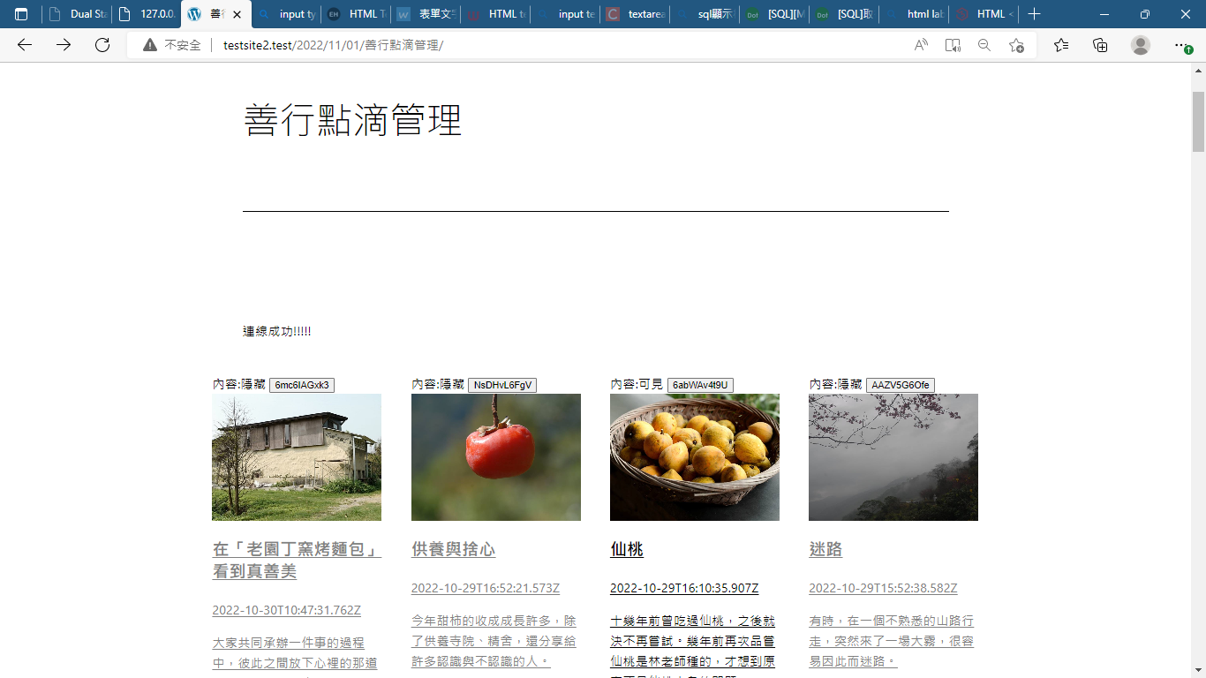

使用者看的頁面

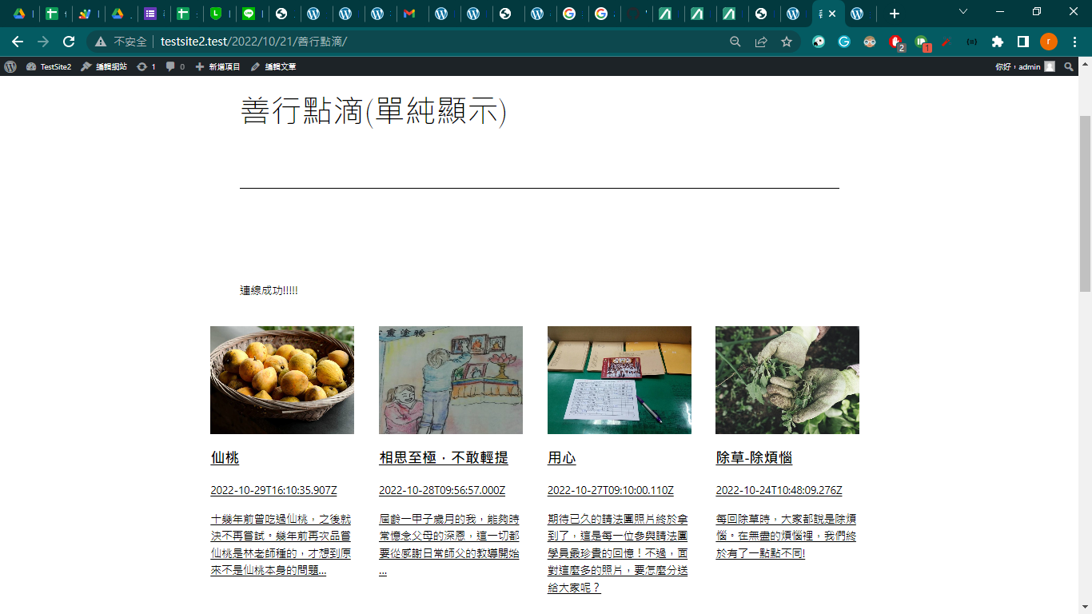

1. 回到善行點滴管理頁面，點入善行內容的圖片連結，會進到一個新頁面，上面會顯示現在的內容，往下捲，會看到”資料修改”，上面已經預先載入現在的資料，修改完直接案 提交 旁的按鈕，資料即可更新

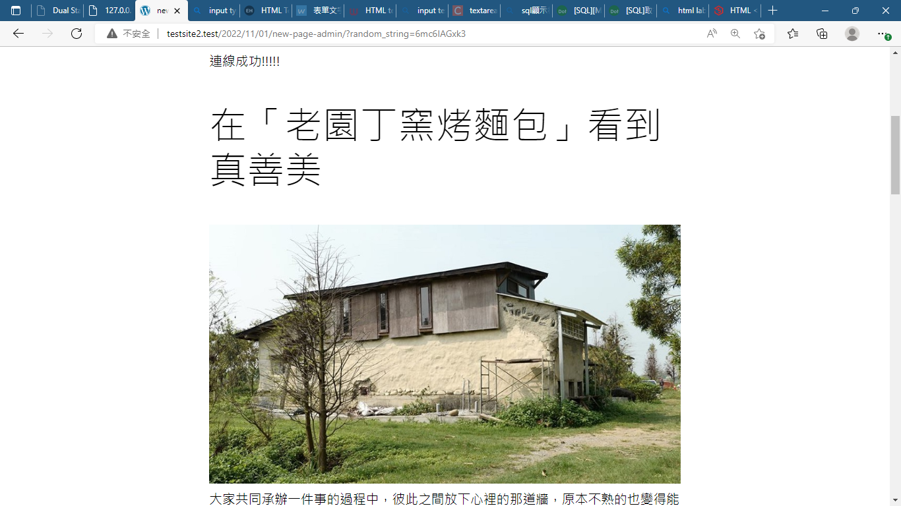

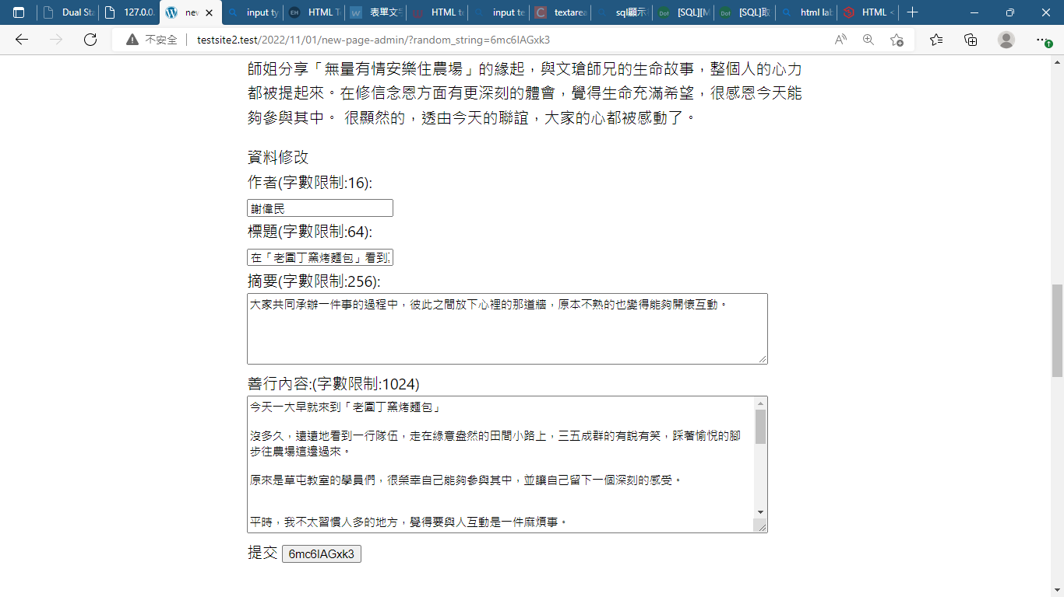

EX:修改標題

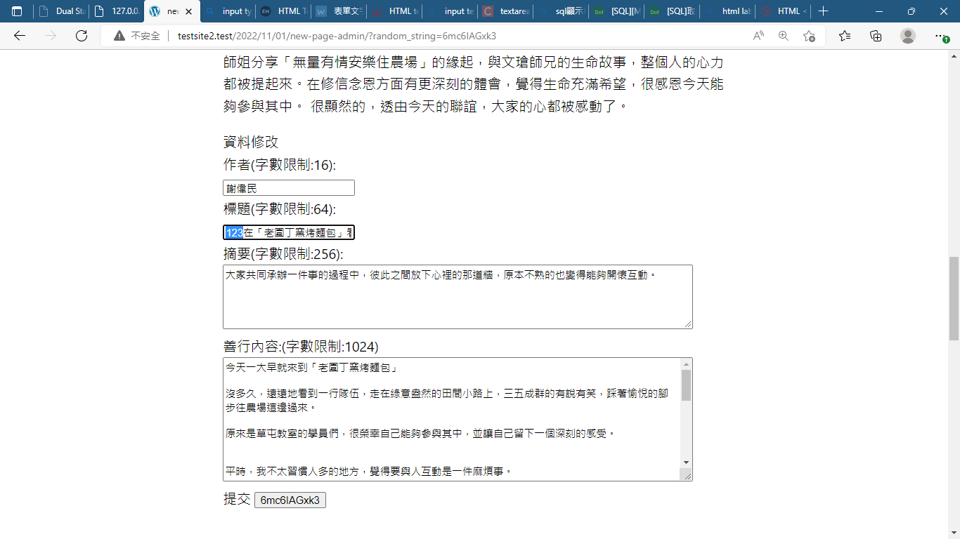

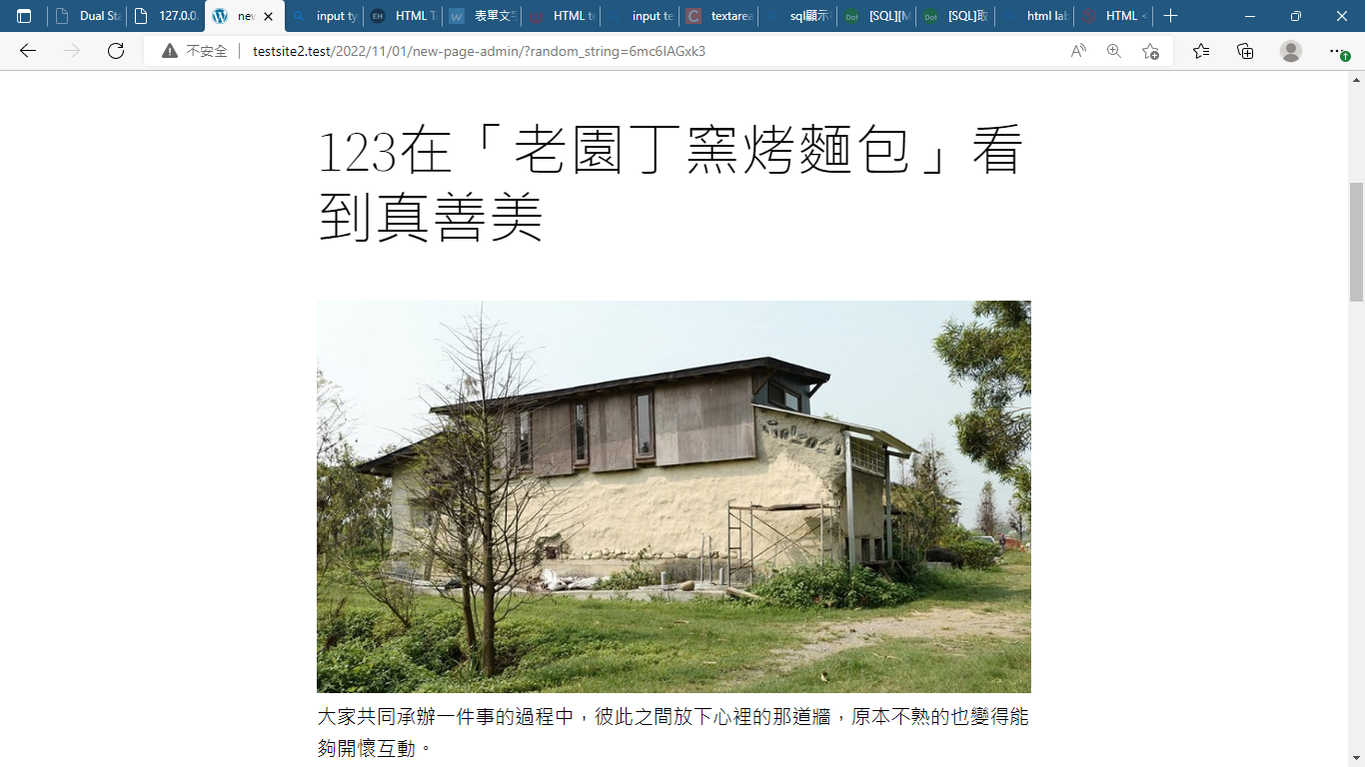

## II.在wordpress上加入管理頁面

首先，Cron php google sheet sync要先暫停，因為db要增加兩欄，插入會出問題因此才先暫停，等到step2結束後，就可以恢復，

更新WP_PHP_sync_google_sheet(資料內容在bwtest\PHP_Cron\WP_PHP_sync_google_sheet.php)，插入的資料增加兩欄。

2.

在DB上增加兩欄

- random string: 每筆資料在插入DB時提供一個隨機的string，用來避免資料內容重覆，選到錯的資料

- visible: default值都為0，0:hide, 1:show

請在mysql介面輸入(database name:testsite, table name:bwtest)

Use database testsite;

ALTER TABLE bwtest ADD random_string VARCHAR(16);

ALTER TABLE bwtest ADD visible VARCHAR(8);

3.

增加兩個-snippet

* php-show-db-admin(內容：bwtest\php_snippets\php-show-db-admin.php)，用來實現善行點滴管理主畫面的功能，要注意!!請將href 中的new-page-admin的url，改為step4 new-page-admin文章的url
* new-page-admin(內容：bwtest\php_snippets\new-page-admin.php)，用來實現修改善行內容頁面的功能

4.

增加兩個文章

-善行點滴管理頁面(內容：bwtest\文章\善行點滴管理頁面.html)，善行點滴管理主畫面

-new page admin(內容：bwtest\文章\new-page-admin.html)，善行內容頁面

5.

更新善行點滴主頁面 跟 new-page 的 php-snippet

php-show-db.php (內容：bwtest\php_snippets\php-show-db.php)，內容是否要印出在頁面上，交由$row[visiable]判斷，1:顯示 0:隱藏，傳到new-page的資料改用 random string。

new-page.php (內容：bwtest\php_snippets\new-page.php)，改用 random string 檢索 DB。